

Покупательская тележка

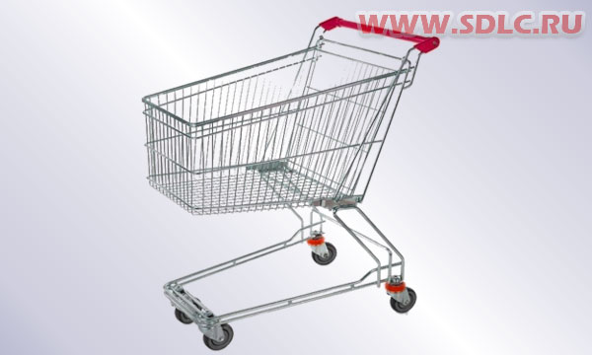
Тележки для супермаркетов
Цена DDP Хабаровск 85 долларов США по курсу ЦБ на день оплаты в т. ч. НДС

Технические характеристики
Объем 150 литров
Дизайн Европейский
Детское сидение нет
Нижний поддон нет
Материал конструкционная углеродистая сталь
Оцинковка с полимерным напылением (лак)
Колеса 4х4 дюйма, все поворотные
Покрытие колес TPU (термополиуретан)
Размеры 1020х580х1010 мм

Производитель
SUZHOU HONGTAI COMMERCIAL BUSINESS CO., LTD
Адрес: Jiangxiang Industrial Zone, Shanghu Town, Changshu city, Jiangsu, China

Минимальный объем заказа
один 40-футовый контейнер – 500 шт.

Условия оплаты
30% для открытия заказа, остаток суммы до поступления на таможенную территорию РФ

Сроки поставки
45-50 дней с момента перечисления первого авансового платежа

Контактные данные: тел. 914-318-43-57, Skype: savva56

